מחזור המים
לפי ההערכות, יש בעולמנו (לרבות האטמוספרה) בין מיליארד ורבע למיליארד וחצי קילומטרים מעוקבים של מים, כשלושה רבעים מפני השטח של כדור הארץ מכוסים במים.

כיסוי המים על פני כדור הארץ

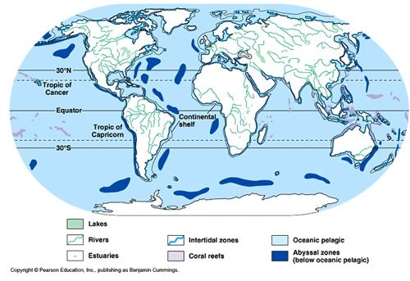
http://www.zo.utexas.edu/faculty/sjasper/bio213/aquahab.html

התפלגות המים בביוספרה
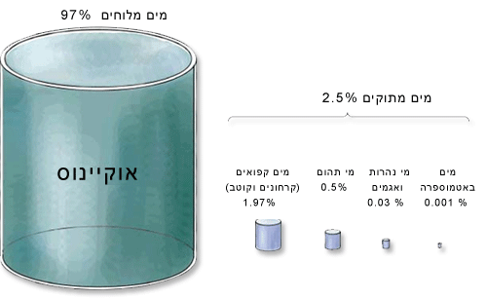

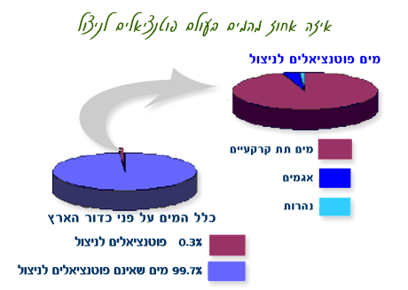

אם יש כל כך הרבה מים על פני כדה"א, מדוע קיימת בעיה של מחסור במים?
הקיבול העיקרי של המים הם האוקיאנוסים. רק חלק קטן מהמים נשאר בקרקע במאגרים של מי תהום, בנהרות ובנחלים, בצורה של קרח בקטבים או בצורת אדים באוויר. מסיבה זו קיים מחסור במים.
המים הם משאב חיוני ליצורים החיים בכל המערכות האקולוגיות, ושום אורגניזם, אינו יכול להתקיים בלעדיהם. כמו כן המים משמשים כמדיום שמוביל חומרי הזנה לתוך המערכות האקולוגיות ומהן והלאה.
אדם יכול לחיות כחודש ללא מזון, אך רק שבוע אחד ללא מים!
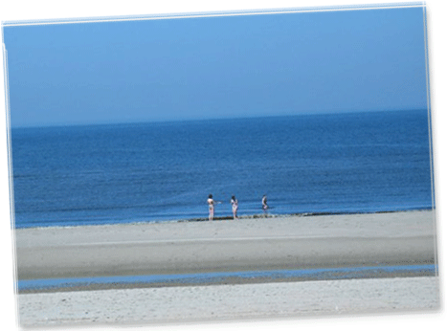
http://www.tekstadventure.nl/branko/blog /

תנועתם של המים על פני כדור הארץ היא מחזורית. המים מהווים מעגל היוצר מחזור שלם, המכונה מחזור המים וכולל את המים הנמצאים בכל מקורות המים על פני כדור הארץ - אוקיינוסים, ימים, נהרות, מפלי מים, אגמים. המים מתאדים ממקורות המים אל האטמוספרה, ויורדים חזרה ארצה כמשקעים- גשם, ברד, שלג. המשקעים מגיעים בסופו של דבר אל מקורות המים. כמעט כל המים המצויים על פני האדמה ובתוכה הגיעו ממשקעים. המים הנעים במחזור המים עוברים ממצב צבירה אחד למשנהו, על כל גלגוליהם, וחוזרים לנקודת מוצאם. גורמים נוספים הלוקחים חלק חשוב במחזור המים העולמי הם משטר הרוחות והזרמים באוקיאנוסים.
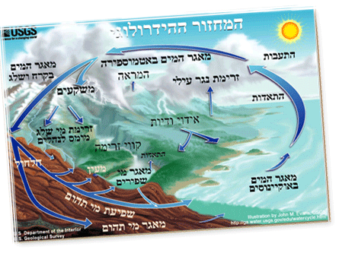
מידע נוסף תוכלו למצוא באתרים הבאים:
הסבר קצר של מטח- מחזור המים בטבע
מחזור המים בכדור הארץ- מכון דווידסון
מחזור המים- ויקיפדיה
פיתוח מקורות מים חלופיים
סרטון עם כתוביות בעברית

